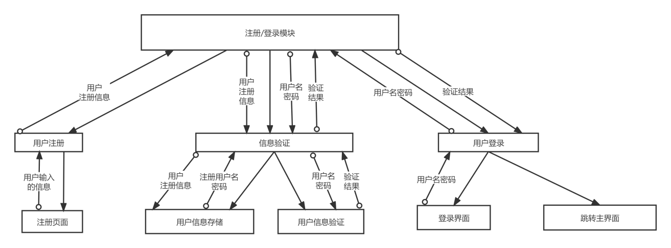

该模块主要包含3个子模块：用户注册，信息验证和用户登录。在用户注册模块中，用户提供必要的个人信息和设定用户名密码，并将这些信息发送给注册登录主模块，由主模块发送给信息验证子模块，存储在数据库中。

在用户登录模块中，用户输入其已注册的用户名密码，由该模块发送给主模块，主模块发送给信息验证模块，由其与存储在数据库中的用户信息对比，验证该信息的正确性并将验证结果发送给主模块。主模块发送验证结果给用户登录子模块，如果验证结果为正确，则跳转主界面。